全国2007年10月高等教育自学考试
高等数学（工专）试题
课程代码：00022
一、单项选择题（本大题共5小题，每小题2分，共10分）
在每小题列出的四个备选项中只有一个是符合题目要求的，请将其代码填写在题后的括号内。错选、多选或未选均无分。
1．下列函数中在所给的区间上是无界函数的为（ ）
A．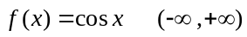 B．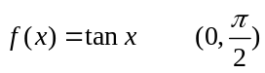
C．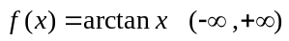 D．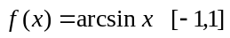
2．设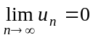，则级数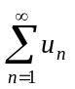（ ）
A．一定收敛且和为0 B．一定收敛但和不一定为0
C．一定发散 D．可能收敛也可能发散
3．当x→0时，x ln（x+1）是（ ）
A．与x sin x等阶的无穷小 B．与x sin x同阶非等价的无穷小
C．比x sin x高阶的无穷小 D．比x sin x低阶的无穷小
4．下列反常积分中收敛的是（ ）
A．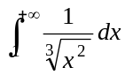 B．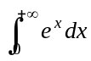
C．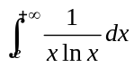 D．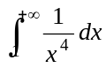
5．若线性方程组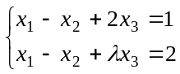 无解，则λ=（ ）
A．-2 B．0
C．2 D．4
二、填空题（本大题共10小题，每小题3分，共30分）
请在每小题的空格中填上正确答案。错填、不填均无分。
6．函数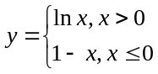单调减少的区间是______________.
7．极限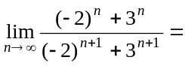______________.
8．设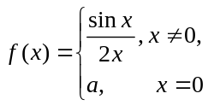要使f(x)在x=0处连续，则a=______________.
9．设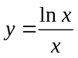，则dy=______________.
10．曲线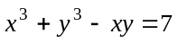上一点（x, y）处的切线斜率k=______________.
11．曲线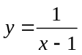的铅直渐近线是______________.
12．设F（x）是f（x）的一个原函数，则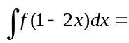______________.
13．设行列式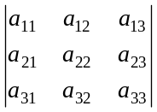=D，元素a_{ij}对应的代数余子式记为A_{ij}，则a₂₁A₁₁+a₂₂A₁₂+a₂₃A₁₃=______________.
14．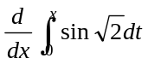=______________.
15．设矩阵A=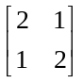，则A⁻¹=______________.
三、计算题（本大题共8小题，每小题6分，共48分）
16．求极限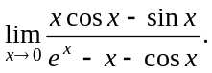
17．设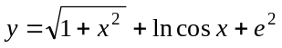，求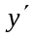.
18．设由参数方程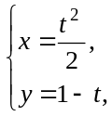确定的函数为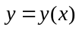，求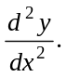
19．求不定积分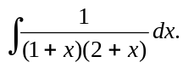
20．求微分方程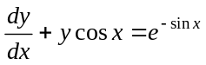的通解.
21．计算定积分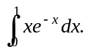
22．求曲线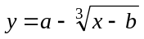的凹凸区间及拐点.
23．当λ取何值时，线性方程组
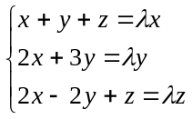
有非零解？
四、综合题（本大题共2小题，每小题6分，共12分）
24．某厂每批生产A商品x台的费用为C（x）=5x+200（万元），得到的收入为R（x）=10x-0.01x²（万元），问每批生产多少台，才能使利润最大？
25．证明 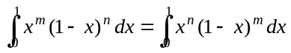.
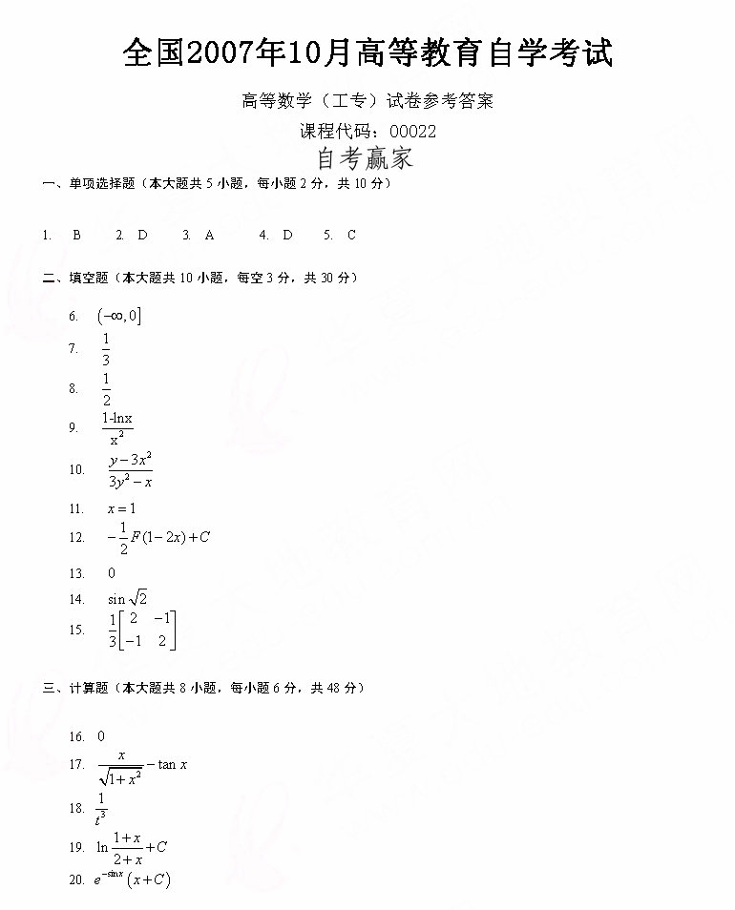
16.
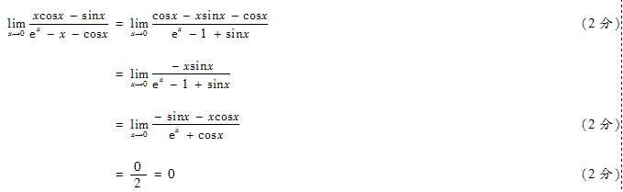
17.
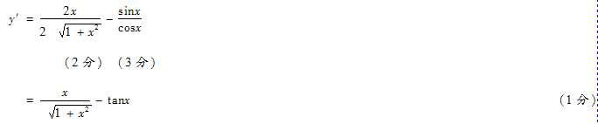
18.
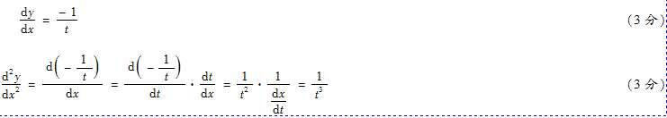
19.
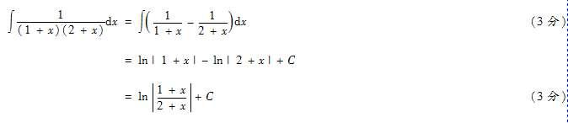
20.
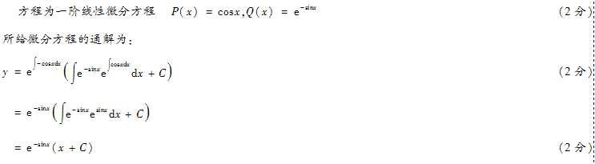
或者
21.
22.
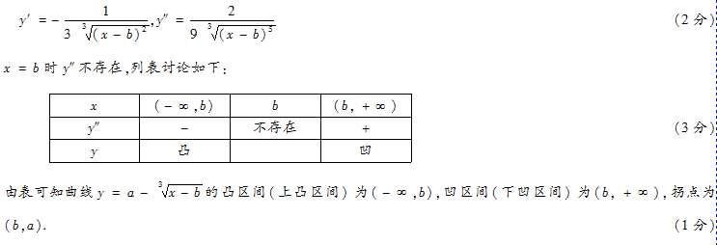
23.
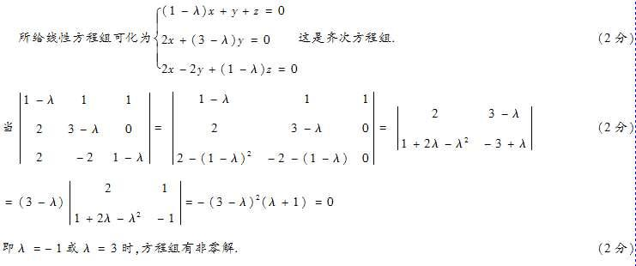

四、综合题。
24.
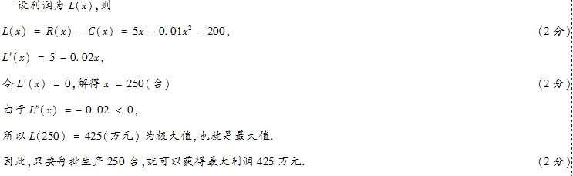
25.
